INGRESO DE PÓLIZAS

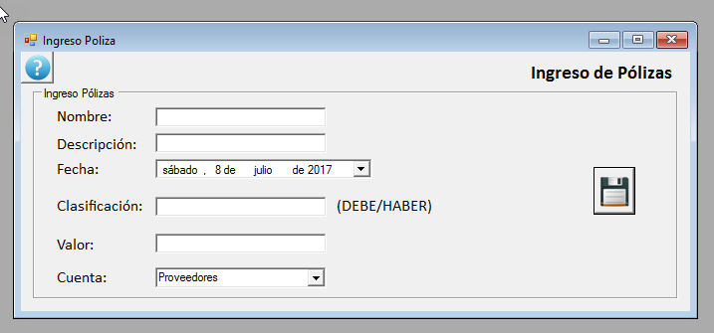

El presente formulario nos permitirá la creación de las pólizas correspondientes al módulo:

* Compras
* Devoluciones Sobre Compras

Por lo cual deberán completarse los valores solicitados dando clic en Guardar.

